**МИНИСТЕРСТВО ОБРАЗОВАНИЯ И НАУКИ РОССИЙСКОЙ ФЕДЕРАЦИИ**

**ФЕДЕРАЛЬНОЕ ГОСУДАРСТВЕННОЕ БЮДЖЕТНОЕ ОБРАЗОВАТЕЛЬНОЕ УЧРЕЖДЕНИЕ ВЫСШЕГО ПРОФЕССИОНАЛЬНОГО ОБРАЗОВАНИ «РОССИЙСКИЙ ГОСУДАРСТВЕННЫЙ ПЕДАГОГИЧЕСКИЙ УНИВЕРСИТЕТ им. А. И. ГЕРЦЕНА»**

Институт информационных наук и технологического образования

Кафедра информационных технологий и электронного обучения

**КУРСОВАЯ РАБОТА**

Исследование методик работы с PhET INTERACTIVE SIMULATIONS  
 **Направление подготовки: «Информатика и вычислительная техника»**

**Руководитель: кандидат педагогических наук, доцент**

**_______________ С.В.Гончарова**

**« ___» ___________ 2019 г.**

**Автор работы студент группы**

**______________ А.Д. Афанасьев**

**« ___» ___________ 2019 г.**

**Санкт-Петербург**

**2019**

ОГЛАВЛЕНИЕ

|  |  |
| --- | --- |
| Введение | 3 |
| Глава 1 Теоретическая часть | 4 |
| 1.1 PhET INTERACTIVE SIMULATIONS | 4 |
| 1.2 Необходимые программы | 5 |
| 1.3 Запуск лаборатории | 5 |
| 1.4 Страница лаборатории | 7 |
| 1.5 Выбор задач и лабораторий | 8 |
| Глава 2 Практическая часть | 10 |
| 2.1 Правило момента | 10 |
| 2.2 Закон преломления света | 12 |
| 2.3 Закон плавания тел | 15 |
| Заключение | 22 |
| Использованные источники | 23 |

Приложение А 24  
Приложение Б 25

ВВЕДЕНИЕ

Данное исследование должно продемонстрировать пользу и практичность сочетания информационных технологий и в физики, в едином предмете информационные технологии в физике (ИТ в физике).

Актуальность данной работы выражается в том, что быстрое развитие ИТ позволяет нам, тратя куда меньшие ресурсы, выполнять действия, ранее требовавшие большое количества времени, человеческого ресурса и материальных затрат. Цель работы, показать, как использование ИТ может облегчить работу в сфере физики, и ускорить проведение опытов или экспериментов.

Для исследования был выбран набор виртуальных лабораторий PhET INTERACTIVE SIMULATIONS, за авторством Карла Вимана, созданный в 2002 году, в университете Колорадо Боулдера (США), так же некоторые физические законы, с помощью которых будет проводиться исследования удобства и точности лабораторий.

Целью курсовой работы является исследование точности виртуальных лабораторий, а так же их удобство при работе с различными физическими величинами, объектами и законами, и создание методик для работы с ними..

Для достижения цели решим несколько задач:

1) Изучение PhET и принцип работы с ним.

2) Изучение принципов работы с лабораториями.

3) Выбор физических законов и лабораторий для их проверки.

4) Реализация исследования путем выбранных лабораторий и законов.

**Теоретическая часть.**

1.1

PhET INTERACTIVE SIMULATIONS– набор виртуальных лабораторий созданный нобелевским лауреатом Карлом Виманом в 2002 году, в университете Колорадо Боулдера.

PhET расшифровывается как “Physics Education Technology”, что переводится как “Технологии Физического Образования”. Связано это с тем, что в первой версии PhET имел в своем наборе виртуальные лаборатории только по физике, но позже расширил список, добавив в него химию, математику, биологию и науки о Земле.

Цель PhET: улучшить пути преподавания и изучения науки, что заявлено в их миссии: ”Развитие научной и математической грамотности, и образования во всем мире, посредством бесплатного интерактивного моделирования”.

На данный момент PhET насчитывает 157 виртуальных лабораторий, а так же переведен на 93 языка, включая русский. Но в связи с неудобством графической составляющей сайта на русском языке (Рисунок 1), далее в работе будет использоваться английская версия (Рисунок 2), с более удобным дизайном.  
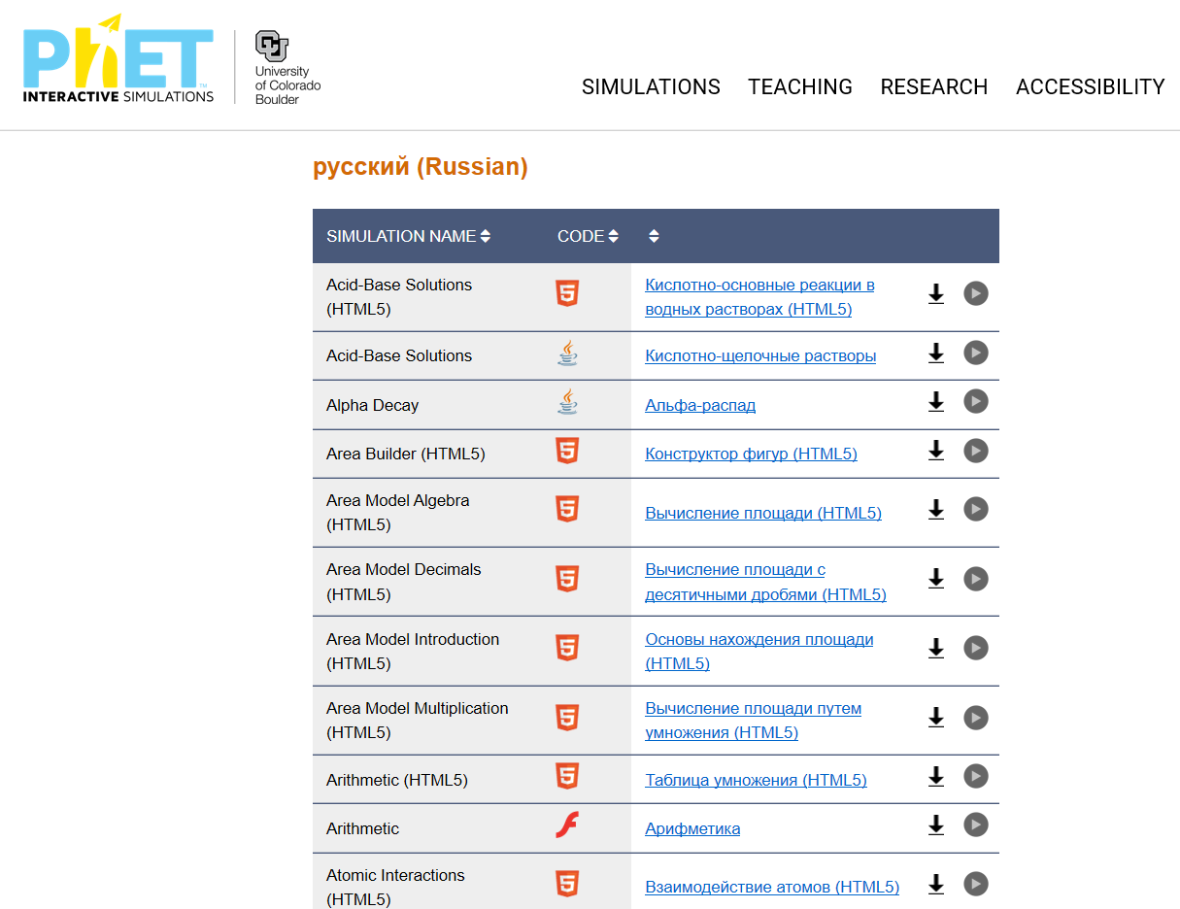 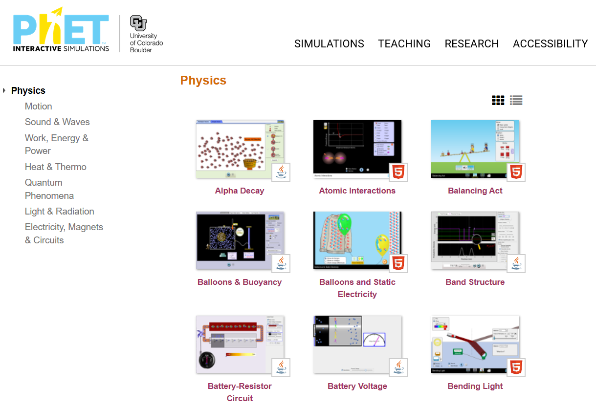

Рисунок 1 Рисунок 2

1.2

Для работы в PhET требуется крайне малый набор программ.

Основной будет являться любой браузер, по типу Google Chrome, Internet Explorer, или любой другой. Далее может потребоваться одна из следующих программ: Java, Adobe Flash Player, но есть лаборатории не требующие дополнительные программы.

|  |  |  |
| --- | --- | --- |
|  |  |  |
| Рисунок 3 | Рисунок 4 | Рисунок 5 |

При запуске лаборатории обратите внимание на небольшой логотип программы необходимой для работы данной симуляции.

В случае если необходима Java, в углу будет указан логотип Java(Рисунок 3), в случае с Adobe Flash Player, будет его логотип (рисунок 4), в случае когда не требуется дополнительная программа, будет указан логотип языка html5 (Рисунок 5).

Отсутствие одной из указанных программ может негативно сказаться на работе с пакетом лабораторий.

Скачать указанные программы можно с их официального сайта . Загрузка полностью бесплатна, как и последующее использование.

1.3

При условии наличия всех необходимых программ можно начинать работу с лабораторией.

Для запуска необходимо перейти на главный сайт PhET INTERACTIVE SIMULATIONS (), далее выбрать категорию с необходимым направлением, (химия, физика, биология, и т.д.), и перейти по ссылке. После появления списка лабораторий, (в английской версии к каждой лаборатории будет её уменьшенное изображение), требуется выбрать нужную лабораторию, и перейти на её страницу, кликнув либо по изображению, либо по надписи.

После, следует узнать, нужно ли скачивание лаборатории, или её запуск возможен с самого сайта. Выяснить это, можно наведя курсор на изображение лаборатории. Если появится значок запуска (рисунок 6), то скачивание не требуется, в ином случае (рисунок 7), необходимо загрузить программу (Вес у лабораторий небольшой, так что скачивание не займет много времени, а так же лаборатории не займут много места на диске).

|  |  |
| --- | --- |
|  |  |
| Рисунок 6 | Рисунок 7 |

Загрузка лаборатории на свое устройство возможна двумя способами:

- Первый, это нажать на изображение когда на нем видно значок загрузки (Рисунок 7), далее начнется обычная процедура скачивания файла. Указываете путь загрузки, и ожидаете её завершения, после чего запускаете файл лаборатории.

- Второй способ аналогичен первому, отличается он первым действием. На странице лаборатории под её изображением, имеется кнопка “Download”, которая при нажатии так же начнет обычную процедуру скачивания файла.

Но даже при возможности запуска без скачивания, стоит загрузить лабораторию, так как это даст возможность использовать её без подключения к интернету.

Далее, в зависимости от лаборатории, либо она сразу запустится, либо будет предложен выбор, какую часть лаборатории запустить.

Например, при запуске лаборатории “Color Vision” нам предложат выбрать, использовать в симуляции один источник цвета, с возможностью изменять его, или же три источника, красного, синего и зеленого цвета (Рисунок 8).

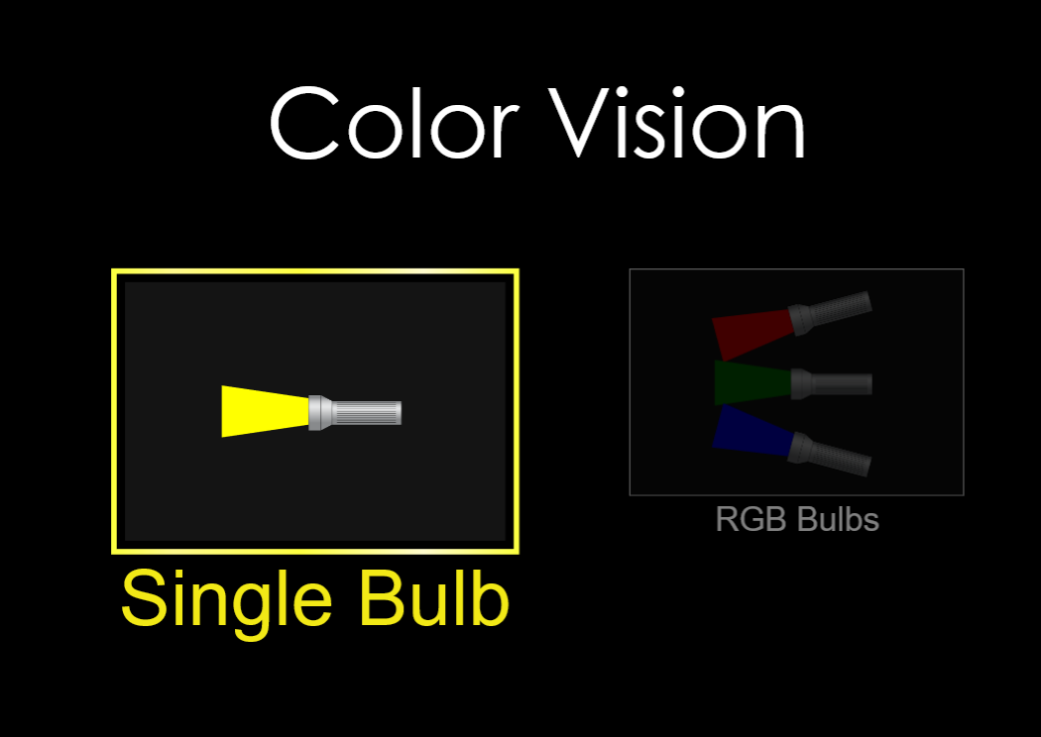

Рисунок 8

1.4

Помимо уменьшенного изображения лаборатории (Рисунок 9.1) на странице присутствует вышеописанная кнопка загрузки (Рисунок 9.2), кнопка “EMBED” (Рисунок 9.3), открывающая код изображения лаборатории.

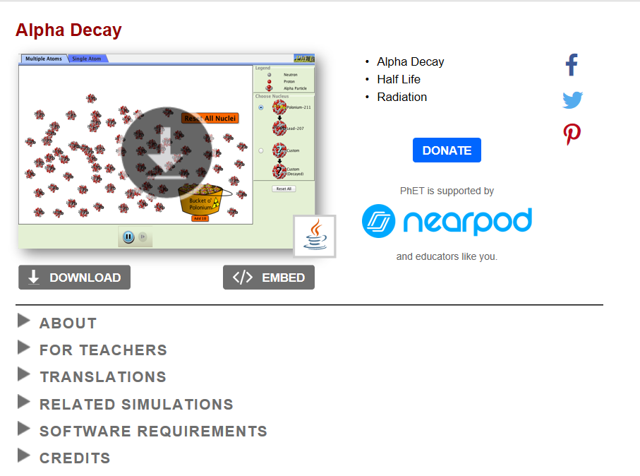

5

3

4

1

2

Рисунок 9

На рисунке 9.4 находится краткий перечень того, о чем лаборатория, ссылки на страницу PhET в различных социальных сетях, а так же реклама спонсора и кнопка доната.

На рисунке 9.5 расположены дополнительные функции. Первая открывает небольшое описание лаборатории, а так же список её возможностей. Вторая открывает таблицу, в которой содержатся файлы для преподавателей (лекции, вопросы, различные статьи по теме лаборатории). Третья кнопка даст возможность перейти на страницу этой же лаборатории, но с переводом на другой язык. Далее идет кнопка вызывающая список похожих лабораторий, после список системных требований для различных ОС, и в конце список создателей.

1.5

Для практической части работы, нам требуется выбрать лаборатории, в которых мы буем производить исследование, а так же физическое явление. Для первого исследования возьмем лабораторию Balancing Act, и исследуем в ней реализацию правила момента.

Правило Момента утверждает, что рычаг находится в равновесии под действием двух сил, если момент силы M1, который вращает его по часовой стрелке, равен моменту силы M2, который вращает его против часовой стрелки.

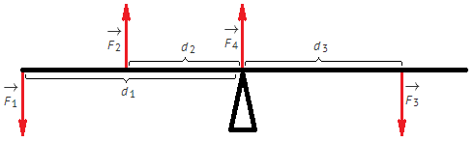  
Рисунок 10

Запись правила моментов относительно точки опоры:

**М1=М2+М3,**

где М1=F1*d1, M2=F2*d2, M3=F3*d3 (Рисунок 10)

Помимо этого, важно отметить, что в равновесии силы, действующие на рычаг, должны компенсировать друг друга, то есть: F1+ F3= F2+ F4Итоговая запись условия при котором рычаг будет в равновесии выглядит так: **F1*d1=F3*d3**

Для второго исследования была выбрана лаборатория Bending Light, и исследуем Закон Преломления Света, или же закон Снеллиуса.

Закон преломления света утверждает, что отношения синуса угла падения к синуса угла преломления является величиной постоянной, и называется относительным показателем преломления второй среды относительно первой.

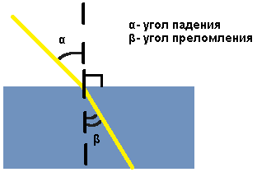

Рисунок 11

Запись закона будет выглядеть так $\frac{sinα}{sinβ}$**=n**, где n= $\frac{n2}{n1}$ (Рисунок 11)

Целью третьего исследования была выбрана лаборатория Buoyancy и закон плавания тел.

Закон плавания тел имеет все три утверждения, каждое из которых касается определенной ситуации:

- первое утверждение: для того что бы тело плавало будучи полностью погруженным в жидкость, необходимо что бы плотности тела и жидкости были равны. Запись выглядит таким образом: **ρт=ρж**

- второе утверждение: для того что бы тело плавало частично, выступая над поверхностью жидкости, необходимо что бы плотность тела была меньше плотности жидкости. Запись выглядит таким образом: **ρт<ρж**

- третье утверждение: плавание тела невозможно, если плотность тела, больше плотности жидкости. Запись выглядит таким образом: **ρт>ρж**

**Практическая часть.**

2.1

Первое, что нам необходимо сделать, вновь записать итоговую запись правила момента. **F1*d1=F3*d3**

Далее запускаем лабораторию, которая при начале работы предложит нам выбор (Рисунок 12):

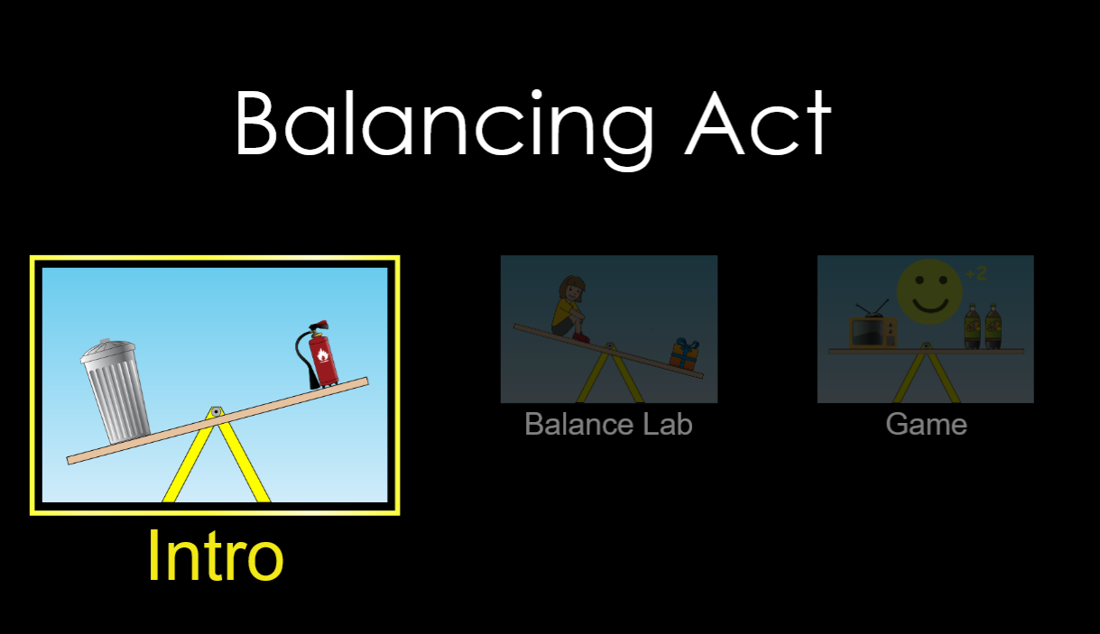  
Рисунок 12

Для работы нам требуется второй вариант, то есть “Balance Lab”.

При переходе на страницу, мы увидим вот такую картину (Рисунок 13):

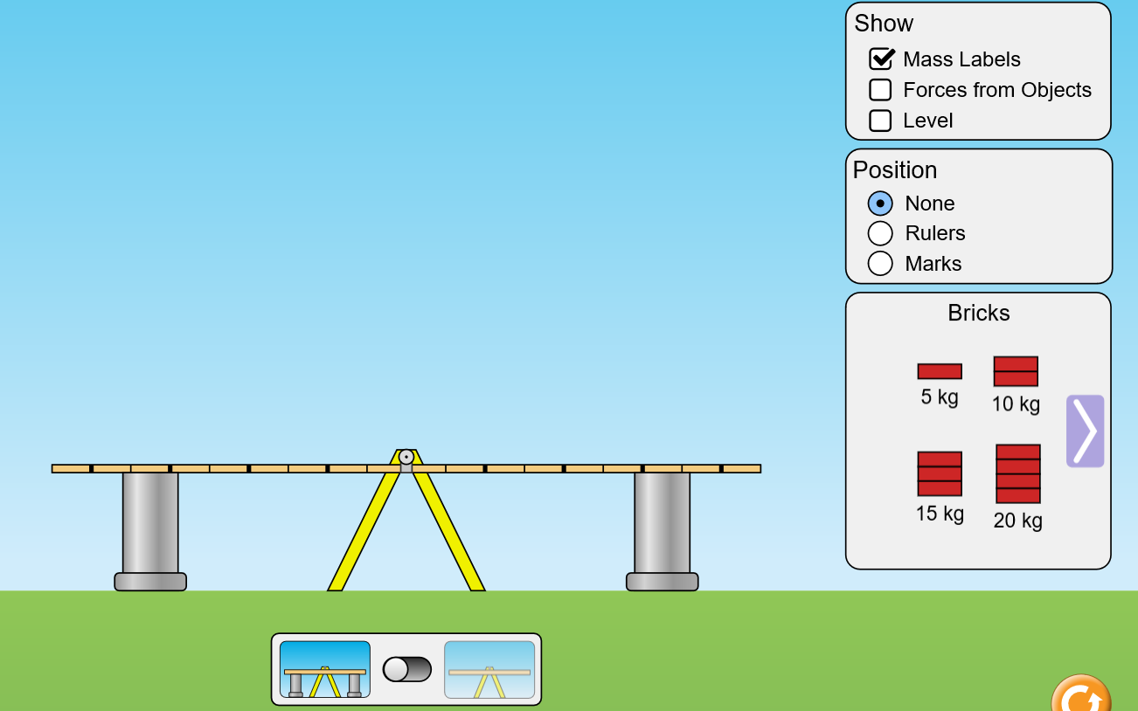

**1**

**4-**

**-2**

**3**

**1**

**1**

Рисунок 13

До начала работы, рычаг зафиксирован (Рисунок 13.1), сделано это для того что бы мы могли провести все необходимые приготовления.

Первое, что необходимо сделать, включить линейку под рычагом, которая позволит нам следить за дистанцией от груза до точки опоры (Рисунок 13.2).

Далее необходимо расположить грузы на рычаг, сделать это можно перетащив их из окна в стороне от основной части лаборатории (Рисунок 13.3). Так как в лаборатории не предусмотрена возможность отображать силу объектов в числовых значениях, требуется чуть видоизменить запись правила момента, для того что бы иметь возможность вести вычисления.

По второму закону Ньютона: **F=m*a**. В случае с правилом момента, a=g, из за чего **F=m*g**. В итоге мы получаем формулу **М=m*g*d**.

Располагаем груз массой 5 кг на краю рычага, где d=2м.

По выполнению всех этих действий, на экране у нас будет (Рисунок 14):

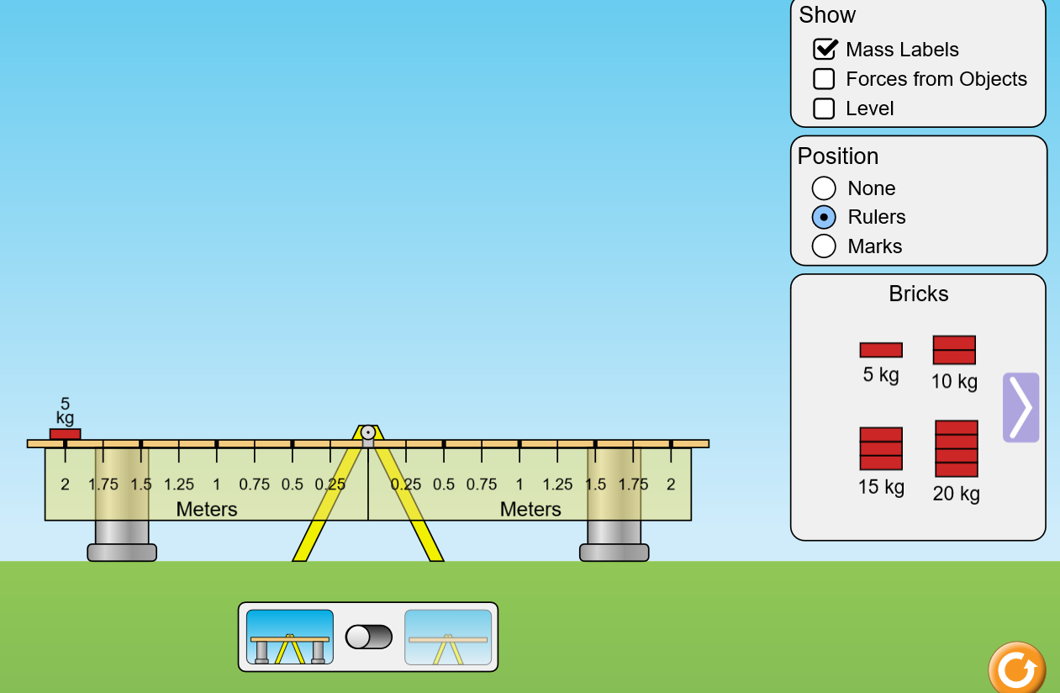  
Рисунок 14

Подставляем значения в формулу, и получаем: M1=5*9,8*2. Из чего следует, что M1=98.

Теперь возьмем второй груз, весом 10кг. Из М1=М2 следует 98=10*9,8*d2, откуда d2=1м.

Устанавливаем второй груз на противоположную сторону рычага, на дистанцию 1 метр. После чего, включаем отображения уровня равновесия (Рисунок 13.4), и убираем подпорки.

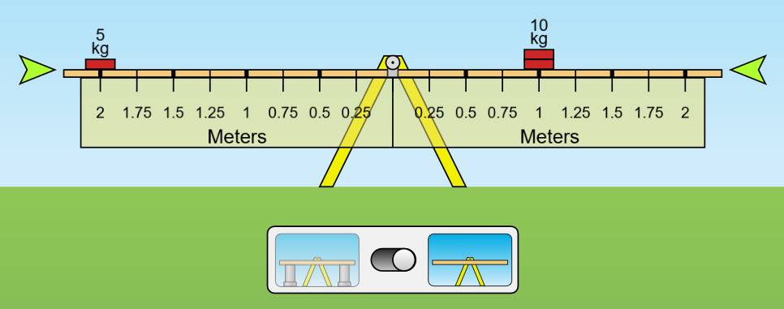  
Рисунок 15

Как видно (Рисунок 15), уровень равновесия сохраняется, из чего следует, что правило моментов сохраняется.

Повторим опыт, изменив вес объектов. Массу первого груза не изменим, а массу второго увеличим до 20 кг. Из за чего М1 не изменяется, но М2=20*9,8*d2, откуда d2=0.5 м. Меняем второй груз, и его дистанцию от опоры, и проверяем.

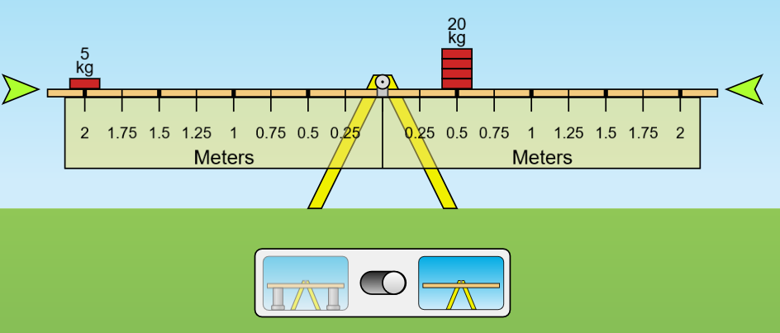  
Рисунок 16

Уровень вновь не изменился (Рисунок 16), из чего можно сделать вывод, что с реализацией Правила момента, данная лаборатория справляется.

2.2

Для работы необходима формула

$\frac{sinα}{sinβ}$**=n**, где **n= $\frac{n2}{n1}$** (Рисунок 11)

Лаборатория используемая в этом исследовании Bending Light.

При запуске, нам предложат выбрать условия проведения эксперимента, нам требуется те, где наибольший набор инструментов (Рисунок 17).

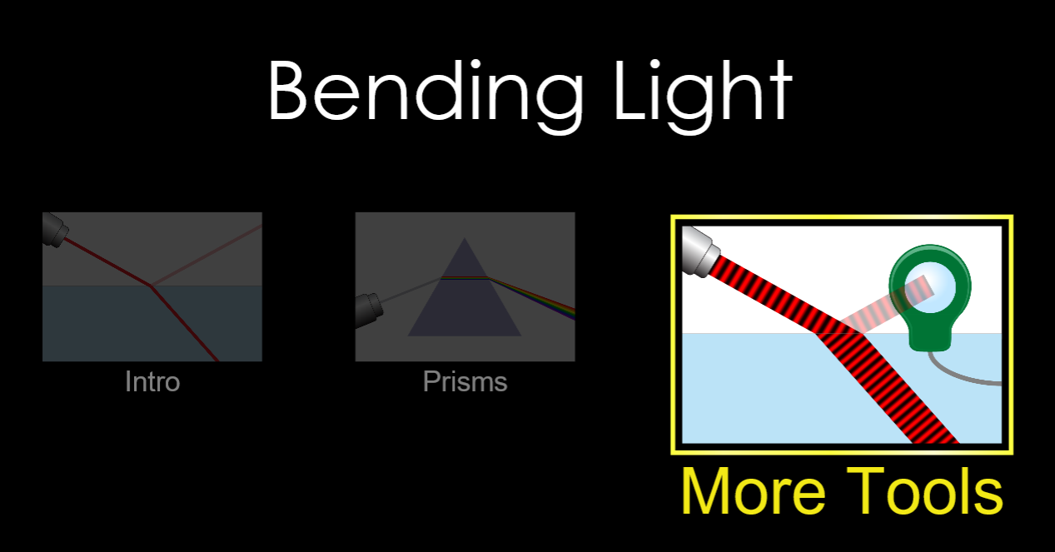  
Рисунок 17

Когда окажемся на странице лаборатории, надо выбрать среду из которой идет луч, и в которую входит (Рисунок 18.1).  
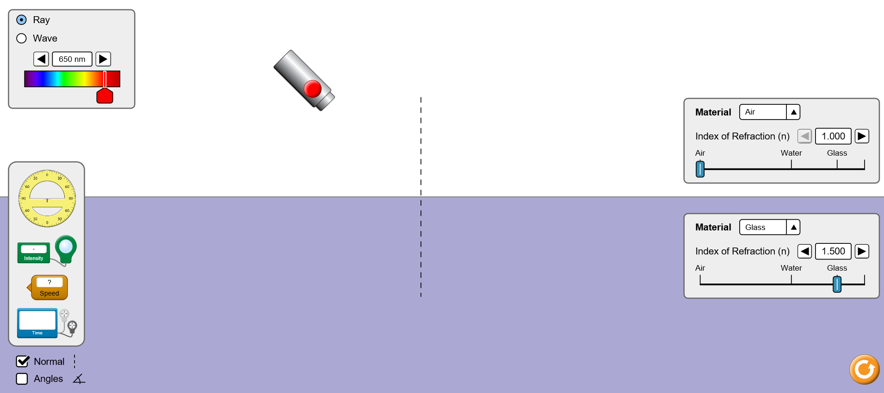  
Рисунок 18

3

-2

**1**

**1**

Для нашего первого опыта в качестве первой среды выбираем воздух, к в качестве второй среды - стекло (Рисунок 18.1).

Далее требуется включить численное отображение углов (Рисунок 18.2). После чего можно включать луч (Рисунок 18.3).

По итогу получаем следующую ситуацию в лаборатории (Рисунок 19):

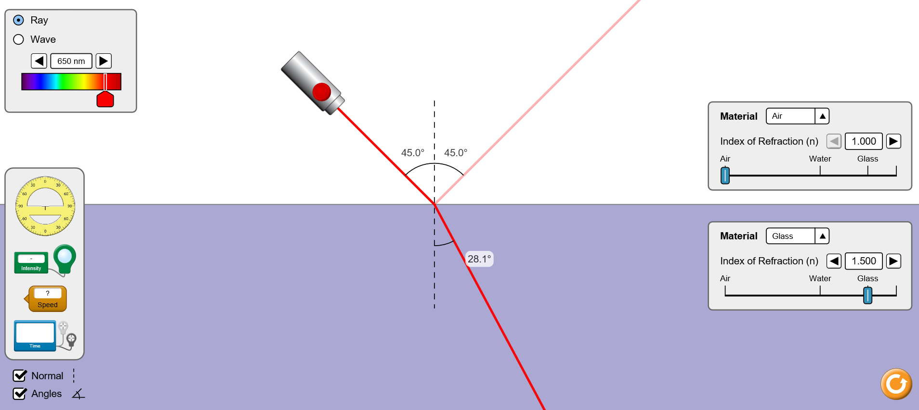Рисунок 19

Теперь подставляем значения в формулу, и получаем:

$\frac{sin45}{sin28,1}$**= $\frac{1,5}{1}$** Откуда получаем 1,5=1,5. Следовательно, закон преломления выполнен. Повторим опыт, но изменим углы (Рисунок 20).

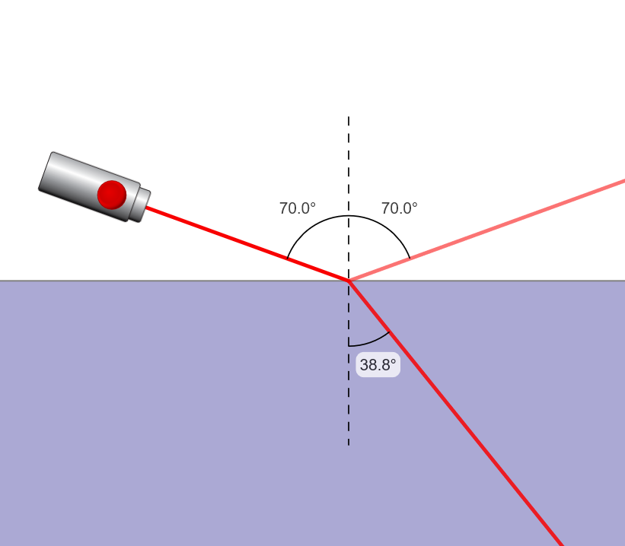  
Рисунок 20

Подставляем новые значения в формулу:

$\frac{sin70}{sin38,8}$**= $\frac{1,5}{1}$** Откуда получаем: 1,5=1,5. Следовательно, закон преломления вновь выполнен.

Для закрепления результата, изменим среды: воздух меняем на воду, а стекло оставим неизменным. (Рисунок 21). 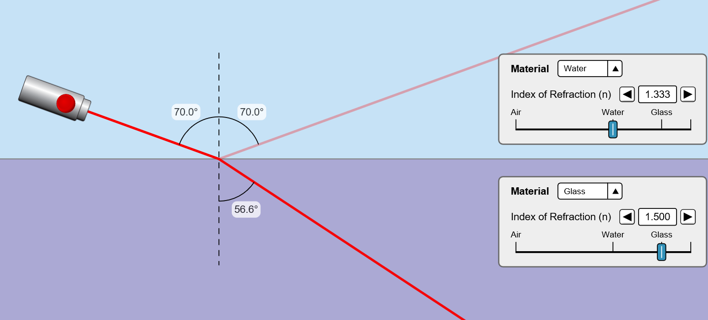  
Рисунок 21

Подставим новые значения в формулу $\frac{sin70}{sin56,6}$**= $\frac{1,5}{1,333}$**Откуда получаем 1,12=1,12. Следовательно, закон преломлена вновь выполнен, из чего следует, что с реализацией закона преломлена данная лаборатория справляется.

2.3

Для проведения данного исследования была выбрана лаборатория Buoyancy. В ней будет рассмотрен закон плавания тел.

При запуске лаборатории мы увидим вводную страницу лаборатории (Рисунок 22.1), которая нам не подходит, с неё переключаемся на более полную лабораторию (Рисунок.22.2).

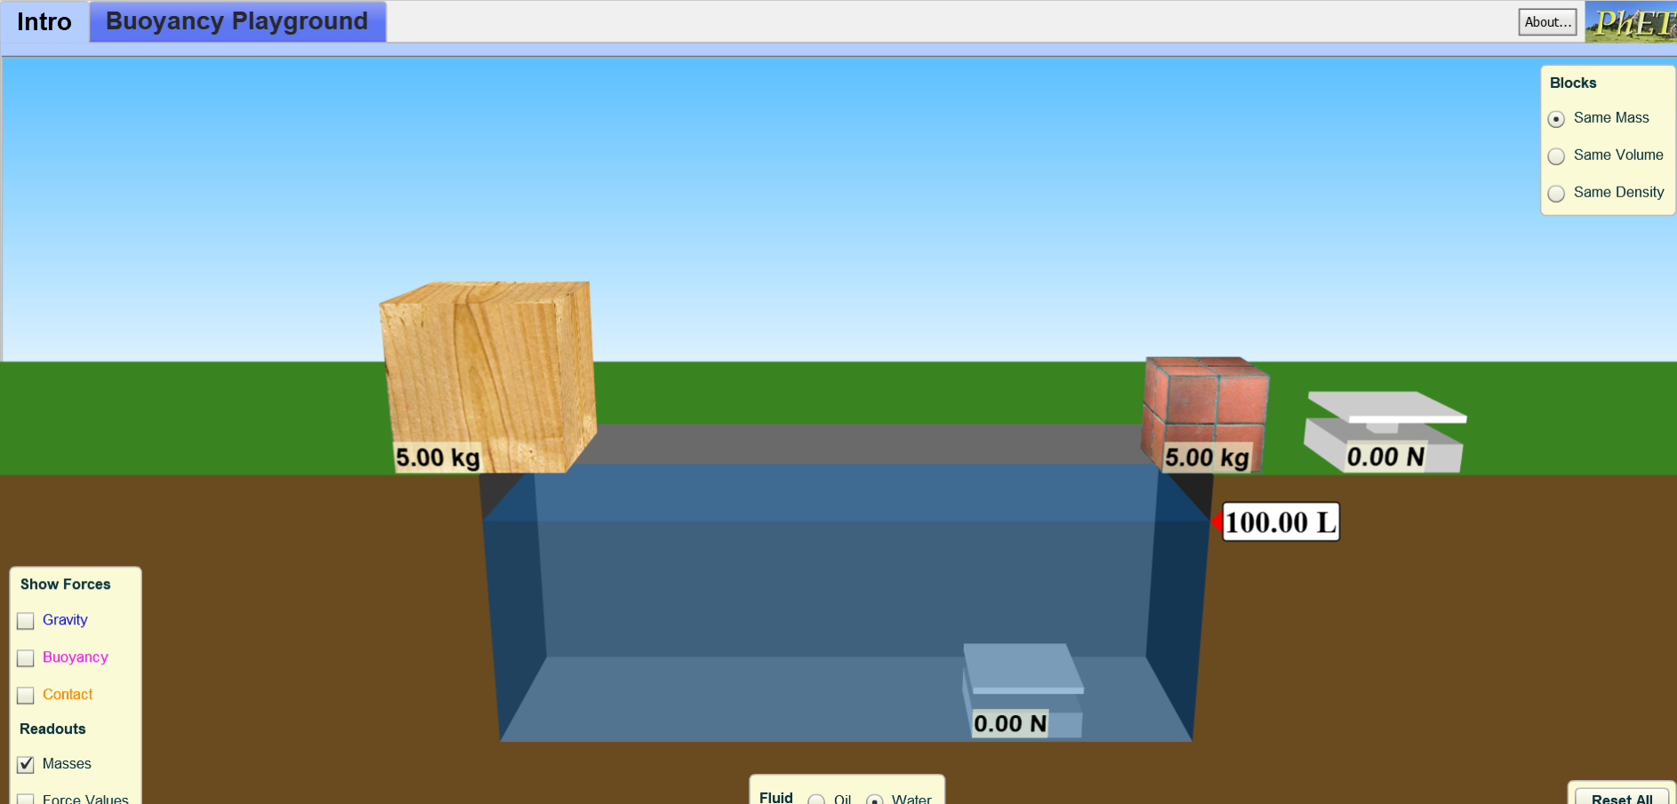

**2**

**1**

Рисунок 22

При переходе на более полную версию лаборатории можно приступать к исследованию.

Первое утверждение закона гласит что тело будет плавать в жидкости полностью погруженным в него, при условии что бы плотности тела и жидкости были равны. Запись выглядит таким образом: **ρт=ρж**  Для проверки требуется задать массу и объем погружаемого тела.(Рисунок 23.1).Так же необходимо изменить настройку тела с установленных блоков, на свои собственные. (Рисунок 23.2). Сделать это требуется ввиду того что при первой настройке, при изменении массы или объема, другая величина так же изменится, сохраняя заданную в коде пропорцию. В случае же настройки на свои тела, пропорций не имеется, и мы контроль над массой и объемом полностью под нашим контролем.

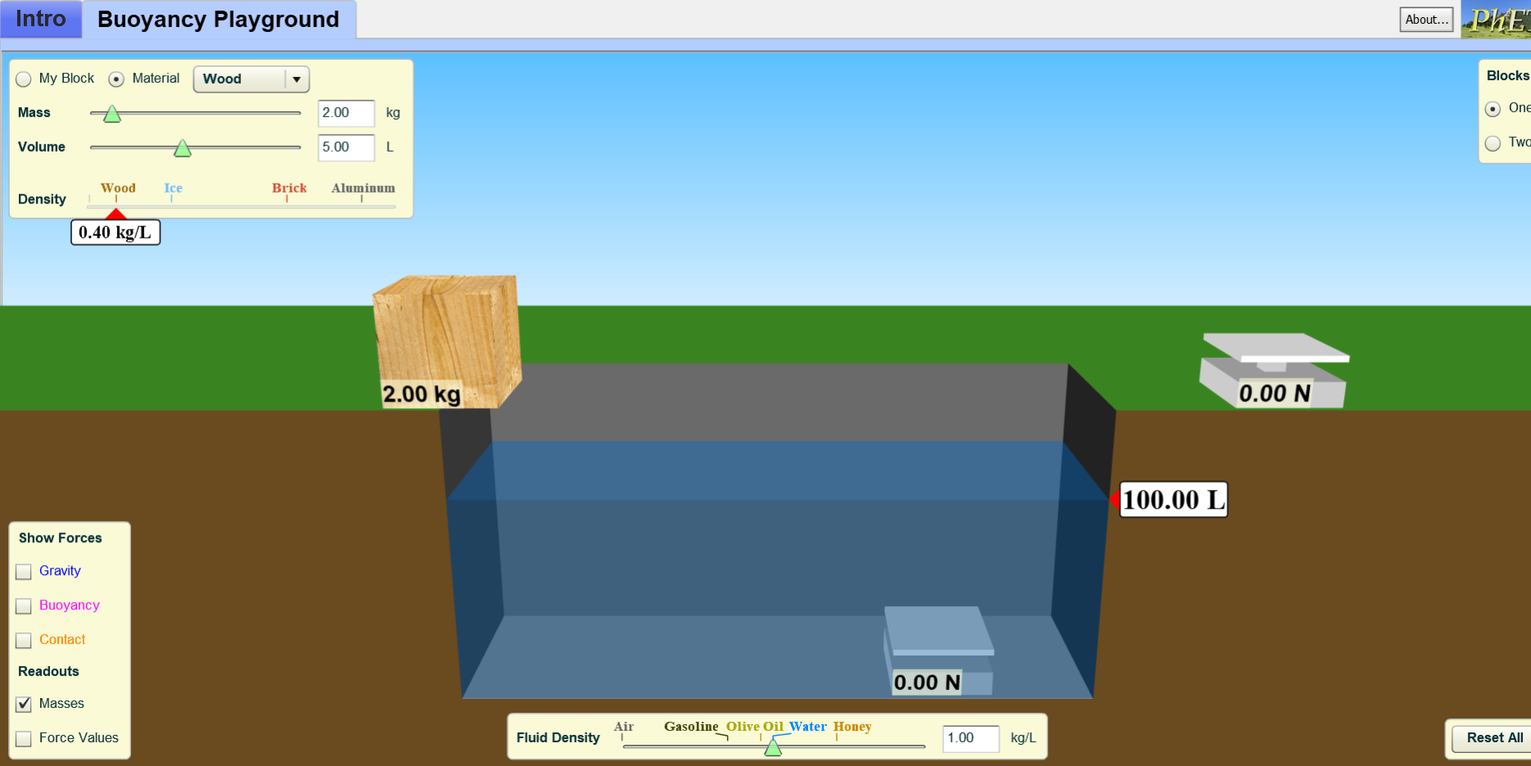  
Рисунок 23

**2**

**4**

**3**

**2**

**1**

По завершении всех приготовлений лаборатория будет находиться в данной ситуации (Рисунок 24).

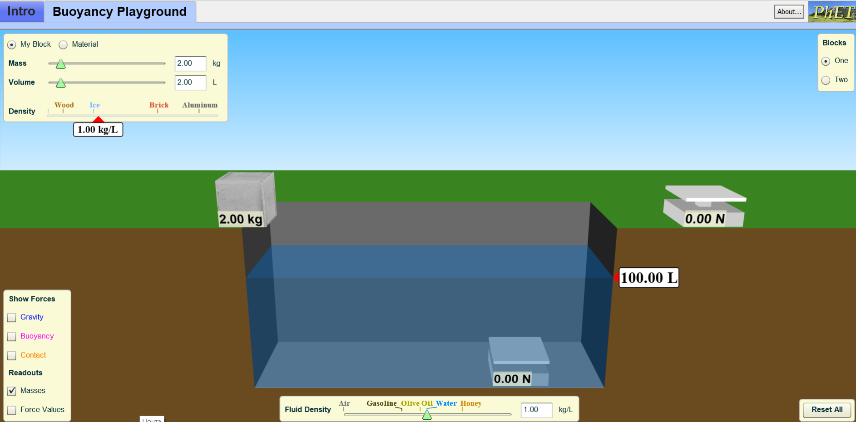  
Рисунок 24

**1**

По данным из лаборатории, плотность тела равна 1кг/литр (Рисунок 24.1), и плотность жидкости равна 1кг/литр (Рисунок 24.2). То есть **ρт=ρж,** следовательно, по закону плавания тел, тело при погружении в воду будет плавать будучи полностью погруженным в него. Для проверки, надо мышкой перетащить блок (Рисунок 24.3) в жидкость (Рисунок 24.4).

В результате мы видим, что тело неподвижно в воде, оно не всплывает на поверхность, но и не тонет (Рисунок 25). При попытке поднять тело на поверхность жидкости, и там оставить, тело тут же погружается.

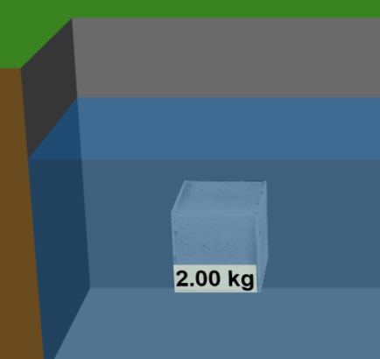  
Рисунок 25

Следовательно, одно из утверждений закона плавания тел, лаборатория реализует.

Второе утверждение гласит, что для того, что бы тело плавало частично, выступая над поверхностью жидкости, необходимо что бы плотность тела была меньше плотности жидкости. Запись выглядит таким образом: **ρт<ρж**

Для проверки изменяем массу тела, до 1.7 (Рисунок 26):

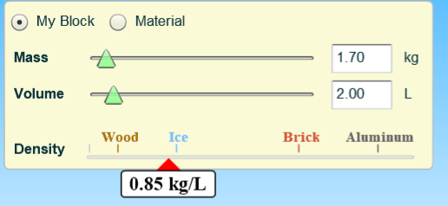

Рисунок 26

При данных настройках, плотность тела равна 0,85 кг/литр, что меньше плотности жидкости, которую мы оставили неизменной. Из этого, по закону плавания тел, следует, что тело должно всплыть при погружении в воду.  
Опускаем тело в воду, и видим, что оно всплывает (Рисунок 27).

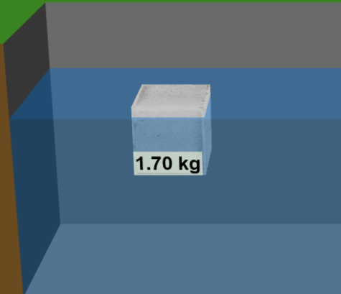  
Рисунок 27

Из этого следует, что и второе утверждение закона плавания тел лаборатория реализует.

Третье утверждение гласит, что плавание тела невозможно, если плотность тела, больше плотности жидкости. Запись выглядит таким образом: **ρт>ρж.** Для проведение опыта, увеличиваем массу тела до 2.2 кг. (Рисунок 28).

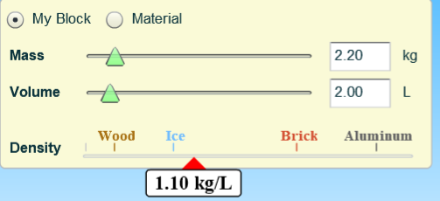

Рисунок 28

В итоге плотность тела стала равна 1,1кг/литр, что больше плотности жидкости. Из этого, по закону плавания тел следует что тело при погружении не будет плавать. Для проверки опускаем тело в воду.

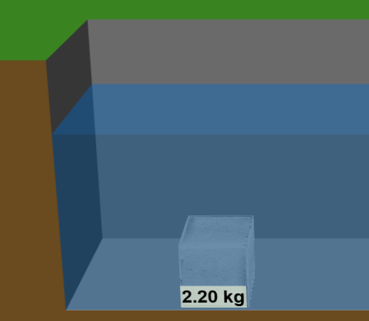  
Рисунок 29

После того как тело было опущено в воду, оно тут же погрузилось на дно. При попытках поднять его на поверхность жидкости, и оставить там, тело тут же поггужается на дно. Из этого следует, что и с реализацией третьего утверждения закона плавания тел, лаборатория справилась.

Из опытов проведенных выше, следует, что с реализацией закона плавания тел, лаборатория справляется.

**ЗАКЛЮЧЕНИЕ**

В ходе исследования были определенны методики необходимые для работы с пакетом виртуальных лабораторий PhET INTERACTIVE SIMULATIONS.   
 В первую очередь были разобраны приложения, необходимые для запуска лабораторий.

После был рассмотрен процесс запуска лаборатории, а так же её загрузки на свой персональный компьютер.

В практической части были приведены методики работы с тремя лабораториями: Balance Act, Bending Light, и Buoyancy, на примере трех физических законов. Правило момента, Закон преломления, и условие плавания тел.

ИСПОЛЬЗОВАННЫЕ ИСТОЧНИКИ

1. Главный сайт PhET [Электронный ресурс] ­­­­–Режим доступа: <https://phet.colorado.edu/>, свободный.–Загл. с экрана.– Яз. Рус. Англ.
2. Раздел лабораторий PhET по физике [Электронный ресурс] –Режим доступа: <https://phet.colorado.edu/en/simulations/category/physics> свободный.–Загл. с экрана.– Яз. Рус. Англ.
3. Лаборатория Balance Act [Электронный ресурс] – Режим доступа:  
   <https://phet.colorado.edu/en/simulation/balancing-act> свободный.–Загл. с экрана Яз. Рус. Англ.
4. Лаборатория Bending Light[Электронный ресурс] – Режим доступа:  
   <https://phet.colorado.edu/en/simulation/bending-light> свободный.–Загл. с экрана Яз. Рус. Англ.
5. Лаборатория Buoyancy[Электронный ресурс] – Режим доступа:  
   <https://phet.colorado.edu/en/simulation/legacy/buoyancy> свободный.–Загл. с экрана Яз. Рус. Англ.
6. Вики статья посвященная PhET, [Электронный ресурс] – Режим доступа:  
   <https://ru.qwertyu.wiki/wiki/PhET_Interactive_Simulations> свободный.–Загл. с экрана Яз. Рус.
7. Статья по физике с информацией про правило момента[Электронный ресурс] – Режим доступа: <http://mathus.ru/phys/book.pdf> свободный.–Загл. с экрана Яз. Рус.
8. Статья по физике с информацией про правило момента [Электронный ресурс] – Режим доступа: <https://phscs.ru/physics7/torque> свободный.–Загл. с экрана Яз. Рус.
9. Статья по физике про закон преломления [Электронный ресурс] – Режим доступа:<http://edu.glavsprav.ru/info/zakon-prelomleniya-sveta> свободный.–Загл. с экрана Яз. Рус.
10. Статься по физике про условие плавания тел [Электронный ресурс] – Режим доступа:  
    <http://ru.solverbook.com/spravochnik/mexanika/gidrostatika/plavanie-tel/> свободный.–Загл. с экрана Яз. Рус.
11. Официальный сайт Java [Электронный ресурс] – Режим доступа:  
    <https://www.java.com/ru/> свободный.–Загл. с экрана Яз. Англ.
12. Официальный сайт Adobe Flash Player [Электронный ресурс] – Режим доступа:<https://helpx.adobe.com/ru/flash-player/kb/flash-player-issues-windows-10-edge.html> свободный.–Загл. с экрана Яз. Англ.
13. Вики статья посвященная PhET, английская версия. [Электронный ресурс] – Режим доступа:<https://en.wikipedia.org/wiki/PhET_Interactive_Simulations> свободный.–Загл. с экрана Яз. Англ.

ПРИЛОЖЕНИЕ А  
СТЕНДОВЫЙ ДОКЛАД  
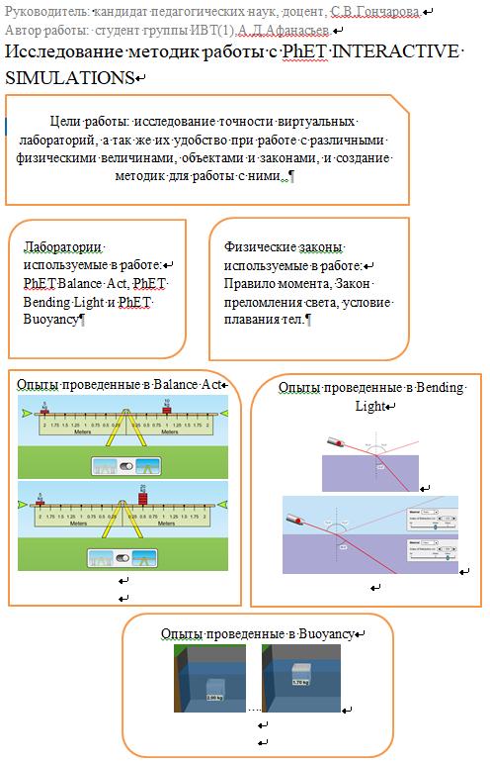  
  
  
  
ПРИЛОЖЕНИЕ Б  
ПРЕЗЕНТАЦИЯ

